
МИНОБРНАУКИ РОССИИ
Федеральное государственное бюджетное образовательное учреждение
высшего образования
«МИРЭА − Российский технологический университет»
РТУ МИРЭА

Практическое занятие № 1
по дисциплине «Программирование электронных приборов и систем»

Тема работы: Создание микроконтроллерной схемы ввода-вывода в среде Proteus

Выполнил: студент группы ЭФБО-01-24
Сивова Яна Максимовна

Москва
2026
Цель работы
Ознакомиться с основами виртуального проектирования микроконтроллерных устройств в среде Proteus, создать схему ввода-вывода, подготовить программу на языке Си, получить файл прошивки и выполнить моделирование работы микроконтроллера.

Краткое описание среды Proteus
Proteus 8 Professional — программная среда для проектирования и моделирования электронных схем. Она позволяет создавать принципиальные схемы с использованием различных электронных компонентов и выполнять их программную симуляцию. В данной работе среда Proteus 8 Professional использовалась для создания схемы микроконтроллерного устройства на базе STM32F103C8 и проверки его работы.

Краткое описание используемой среды разработки
CooCox CoIDE — интегрированная среда разработки программного обеспечения для микроконтроллеров. Она позволяет создавать проекты на языке C, редактировать исходный код, компилировать программу и получать исполняемый файл для последующей загрузки в микроконтроллер. В данной работе CooCox CoIDE использовалась для разработки и компиляции программы для STM32F103C8 с получением файла .hex.

Название выбранного микроконтроллера
STM32F103C8

Перечень использованных компонентов
В работе использовались следующие компоненты:
STM32F103C8 — микроконтроллер;
SW-SPDT — переключатель, используемый для формирования входного сигнала;
LED-AQUA — светодиод для визуальной индикации выходного сигнала;
R1 — резистор, ограничивающий ток через светодиод;
POWER — источник питания;
GROUND — общий провод схемы.

Схема микроконтроллерного устройства

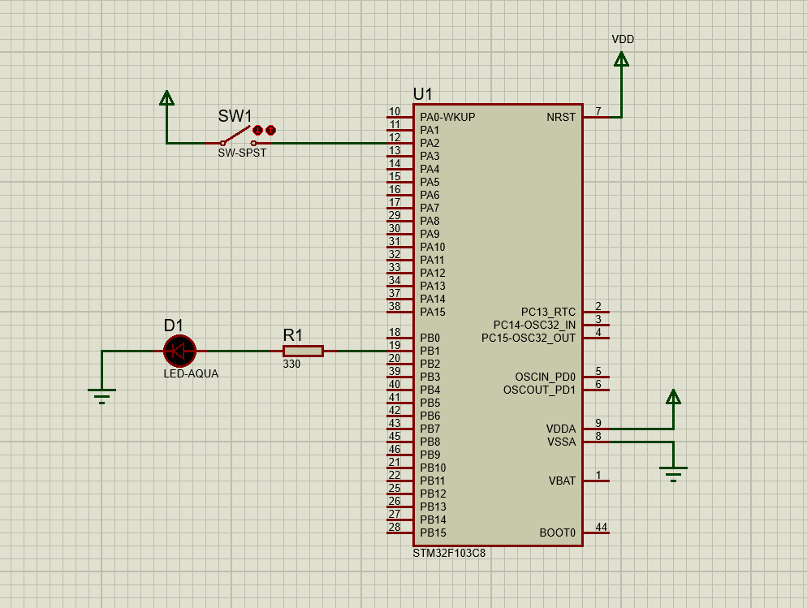
Рисунок 1 - схема микроконтроллерного устройства

Назначение входного и выходного выводов
PA2 — входной вывод микроконтроллера. Используется для считывания состояния переключателя SW1.
PB1 — выходной вывод микроконтроллера. Используется для управления светодиодом LED-AQUA.
Таким образом, PA2 отвечает за получение входного сигнала, а PB1 — за формирование выходного сигнала и управление индикатором.

Текст программы на языке Си.
#include "stm32f10x.h"

int main(void)
{
/* Включаем тактирование GPIOA и GPIOB */
RCC->APB2ENR |= RCC_APB2ENR_IOPAEN;
RCC->APB2ENR |= RCC_APB2ENR_IOPBEN;

/*
* PA2 — вход с подтяжкой к земле.
*
* MODE2 = 00 -> вход
* CNF2 = 10 -> вход с подтяжкой вверх/вниз
*/
GPIOA->CRL &= ~(GPIO_CRL_MODE2 | GPIO_CRL_CNF2);
GPIOA->CRL |= GPIO_CRL_CNF2_1;

/* Подтяжка PA2 к GND */
GPIOA->ODR &= ~GPIO_ODR_ODR2;

/*
* PB1 — выход push-pull, 2 МГц.
*
* MODE1 = 10 -> выход 2 МГц
* CNF1 = 00 -> push-pull
*/
GPIOB->CRL &= ~(GPIO_CRL_MODE1 | GPIO_CRL_CNF1);
GPIOB->CRL |= GPIO_CRL_MODE1_1;

/* Изначально выключаем LED */
GPIOB->BSRR = GPIO_BSRR_BR1;

while (1)
{
/* Если SW замкнут: PA2 = 1 */
if (GPIOA->IDR & GPIO_IDR_IDR2)
{
/* Включаем LED */
GPIOB->BSRR = GPIO_BSRR_BS1;
}
else
{
/* Выключаем LED */
GPIOB->BSRR = GPIO_BSRR_BR1;
}
}
}

Имя или путь к полученному файлу .hex.
"C:\CooCox\CoIDE\workspace\PR1_STM32_GPIO_IO\PR1_STM32_GPIO_IO\Debug\bin\PR1_STM32_GPIO_IO.hex"

Скриншот свойства Program File в Proteus.
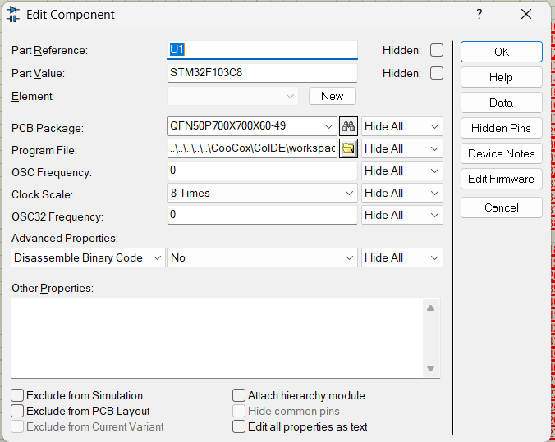
Рисунок 2 - скриншот свойства Program File в Proteus

Скриншоты результата моделирования для входа 0 и входа 1.
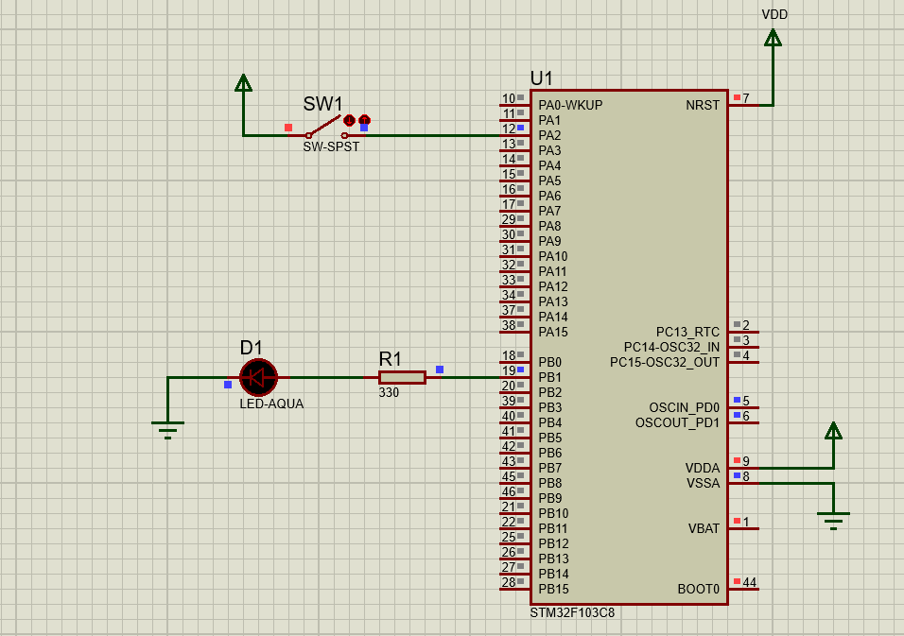
Рисунок 3 - вход 0

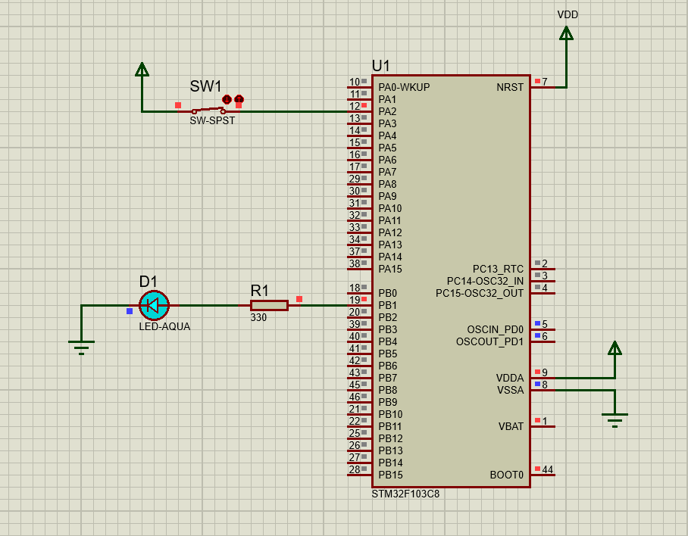
Рисунок 4 - вход 1
Описание ошибок, возникших при выполнении работы, и способов их устранения.

При первоначальной проверке схемы светодиод не загорался при изменении состояния входного сигнала. Для выявления причины было проверено подключение выходной цепи микроконтроллера. При временном удалении токоограничивающего резистора светодиод начал работать, что позволило определить проблему в цепи с резистором.
После проверки было установлено, что необходимо правильно выбрать номинал и последовательно подключить резистор к светодиоду. В качестве токоограничивающего резистора был выбран резистор номиналом 330 Ом. После корректировки подключения схема стала работать: при логической единице на входе PA2 светодиод загорается, а при логическом нуле — гаснет.

Ответы на контрольные вопросы.

- Для чего используется среда Proteus при разработке микроконтроллерных устройств?
Proteus используется для создания принципиальной схемы и её программного моделирования. Это позволяет проверить работу микроконтроллера и подключённых компонентов без использования реального оборудования.
- Почему для моделирования микроконтроллера недостаточно одной принципиальной схемы?
Потому что схема описывает только электрические соединения, но не задаёт программу работы микроконтроллера. Для моделирования необходимо загрузить в него файл прошивки, например .hex.
- Какой файл необходимо указать в свойствах микроконтроллера Proteus?
Необходимо указать файл прошивки микроконтроллера в формате .hex.
- Для чего используется поле Program File?
Поле Program File используется для указания файла прошивки, который Proteus загружает в модель микроконтроллера для выполнения при симуляции.
- Почему модель микроконтроллера в Proteus должна соответствовать микроконтроллеру, выбранному в среде разработки?
Потому что разные микроконтроллеры могут иметь различную архитектуру, регистры, выводы и периферийные устройства. Прошивка, созданная для одного микроконтроллера, не обязательно будет корректно работать на другом.
- Какой вывод используется в варианте STM32 как вход?
PA2.
- Какой вывод используется в варианте STM32 как выход?
PB1.
- Какой вывод используется в варианте ATmega32 как вход?
В соответствии с вариантом работы — указанный в задании входной вывод ATmega32.
PB2.
- Какой вывод используется в варианте ATmega32 как выход?
В соответствии с вариантом работы — указанный в задании выходной вывод ATmega32.
PD2.
- Для чего в STM32 необходимо включать тактирование порта GPIO?
Без включения тактирования периферийный модуль GPIO не получает тактовый сигнал и его регистры не могут нормально использоваться программой.
- Какой регистр STM32 используется для чтения состояния входных выводов?
IDR (Input Data Register).
- Почему для установки и сброса выходного уровня в STM32 удобно использовать регистр BSRR?
BSRR позволяет устанавливать или сбрасывать отдельные биты GPIO без необходимости сначала читать и изменять весь регистр. Это удобно и позволяет выполнять операцию атомарно.
- Какую функцию выполняет регистр DDRx в ATmega32?
Регистр DDRx определяет направление работы выводов порта: 0 — вход, 1 — выход.
- Чем отличается регистр PORTx от регистра PINx в ATmega32?
PORTx используется для установки выходного уровня или включения внутренней подтяжки входа, а PINx используется для чтения фактического состояния выводов порта.
- Что произойдёт, если светодиод подключить к другому выводу, чем указано в программе?
Программа будет изменять состояние указанного в ней вывода, а другой вывод изменяться не будет. Поэтому светодиод, подключённый к другому выводу, не будет управляться программой.
- Почему в схеме необходим общий провод?
Общий провод (GND) задаёт общий потенциал, относительно которого определяются логические уровни и напряжения всех элементов схемы. Без общего провода электрическая цепь может не иметь корректного пути протекания тока.
- Для чего в цепь светодиода включается резистор?
Резистор ограничивает ток через светодиод и защищает светодиод и выход микроконтроллера от чрезмерного тока.
- Чем отличается активный высокий уровень включения светодиода от активного низкого?
При активном высоком уровне светодиод включается при 1 на выходе микроконтроллера. При активном низком уровне светодиод включается при 0.
- Почему при использовании кнопки может потребоваться подтягивающий резистор?
Чтобы вход микроконтроллера не оставался в неопределённом состоянии при разомкнутой кнопке. Подтягивающий резистор задаёт входу определённый логический уровень — 0 или 1.
- Как проверить, что файл .hex сформирован после последней компиляции?
Нужно выполнить успешную компиляцию проекта и проверить наличие .hex в папке сборки проекта, а также его дату и время изменения. Файл должен быть создан или обновлён после последней компиляции.

Вывод.
В ходе практической работы была разработана и смоделирована схема микроконтроллерного устройства на базе STM32F103C8 в среде Proteus 8 Professional. В среде CooCox CoIDE была разработана и скомпилирована программа на языке C, получен файл прошивки .hex и загружен в модель микроконтроллера.
Были настроены входной вывод PA2 и выходной вывод PB1, а также включено тактирование используемых портов GPIO. В результате моделирования проверена зависимость состояния светодиода от входного сигнала: при логической единице на PA2 светодиод включается, а при логическом нуле — выключается.
В процессе выполнения работы были получены практические навыки настройки GPIO микроконтроллера STM32, работы с регистрами ввода-вывода, компиляции программы и моделирования микроконтроллерного устройства в Proteus.

